Конспект
Непосредственно образовательной деятельности
По развитию речи в средне группе по программе «От рождения до школы»
Воспитатель: Шамсудинова Е.В
ТЕМА: ОПИСАНИЕ ИГРУШКИ
Возрастная группа: средняя
Цель: Учить детей составлять описательный, связный и последовательный рассказ об игрушках с использованием схемы.
Образовательные задачи: развивать умение детей связно и последовательно давать описание внешнего вида игрушки опираясь на схему, при описании называть ее признаки и действия.
Развивающие: активизировать в речи детей слова обозначающие качества и свойства предмета
Воспитательные: воспитывать умение слушать друг друга, помогать друг другу в случае затруднений, умение договариваться.
Образовательная область: речевое развитие
Интеграция с другими образовательными областями: познавательное развитие и социально- коммуникативное.
Методические приемы:
Наглядные: использование наглядного материала, схемы для составления описательного рассказа
Словесные: вопросы, наводящие вопросы, поощрение, напоминание, совет, образец рассказа воспитателя
Практические: составление рассказов детьми об игрушках по схеме, помощь детей друг другу при составлении рассказа
Оборудование: предметные картинки игрушек (паровозик, кукла, юла, пирамида, неваляшка, машина, зайчик, кубики): мяч, план-схема 10 штук, слайды презентации к занятию.
Предварительная работа:
Беседа про игрушки, рассматривание иллюстраций к ним, рассматривание схемы-плана, словесные игры

Структура занятия:
Этап Содержание Время
I. Вводная часть
а) Мотивация-помощь Незнайке; загадка
б)презентация
II. Основная часть
1) постановка проблемы и совместное решение (составление описательных рассказов с использованием схемы)
2) проговаривание схемы
3) игра с мячом Игрушка какая?
4) Физкультминутка «Игрушки»
5) игра магазин
6) загадки от Незнайки
7)сюрпризный момент, дидактическая игра «Собери картинку, назови ласково»
3. Заключительная часть
а) чтение стихотворения Н. Найдёновой "Наши игрушки".
б) обобщение воспитателя;
в) анализ занятия

№ | Цель | Деятельность воспитателя | Деятельность детей | Методы и приёмы. Время
1  II  III | Вводная часть.  Организационный момент  Основная часть  Заключительная часть | 1.Воспитатель дети встают в круг.  Воспитатель: Собрались все дети в круг  Ты – мой друг и я твой друг!  Вместе за руки возьмёмся  И друг другу улыбнёмся!  У нас сегодня гости поздороваемся со всеми.  - А к нам сегодня пришел еще один гость, но кто этот гость, вам нужно отгадать.  Ребята садитесь за столы, на столе у вас лежат конверты, их трогать пока не нужно, я вам скажу когда мы их возьмем.  В шляпе с круглыми полями  И в штанишках до колен,  Занят разными делами,  Лишь учиться ему лень  Он – художник знаменитый,  Он – известный всем поэт,  Замечательно воспитан,  Очень модно он одет.  Кто он, быстро отгадай-ка!  Как зовут его?.. (Незнайка)  -детская мультимедийная презентация  Слайд 1  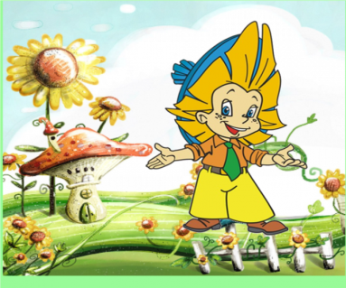  Незнайка - Здравствуйте ребята! Вы узнали меня?  Слайд 2  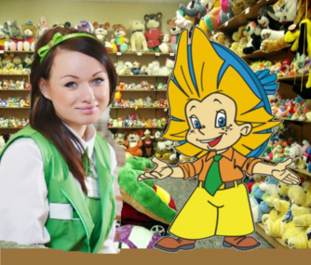  Незнайка – Ребята, я пошел в магазин и хотел купить игрушки, но забыл, как они называются. Помогите мне, пожалуйста, как объяснить продавцу, какая игрушка мне нужна!  Слайд 3  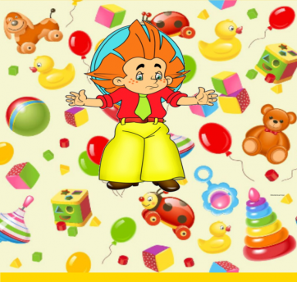  2. Постановка цели.  - Ребята, как объяснить продавцу, что хочет купить Незнайка? (нужно рассказать о ней)  Ответы детей.  - Правильно, дети. Вот и сегодня я предлагаю Вам помочь Незнайке научиться рассказывать про игрушки.  3. Совместная работа по нахождению способов деятельности.  - Чтобы научить Незнайку рассказывать об игрушках, нам надо самим рассказать ему о каких-нибудь игрушках, которые есть у нас в группе.  - Но для начала давайте подумаем, что вообще можно сказать об игрушке и поможет нам схема  4. Схемы у меня в конверте  Ой, что случилось с нашей схемой? Она вся рассыпалась, вы поможете ее собрать?  - Мы ее соберем и будем пользоваться при составлении рассказов об игрушках.  1. Название игрушки.  Что же было у нас в первой клеточке? Ребята подскажите.  Открываю первую клетку - Название игрушки.  2. Что же было во второй клеточке?  Какого цвета бывают игрушки? (синие, красные, желтые, зеленые.)  Открываю вторую клетку схемы - цвет.  3. Что же здесь было?  Какой формы бывают игрушки?  (Игрушки бывают похожи на круг или прямоугольник, овал или треугольник большие). Какого размера бывают игрушки? (большие, маленькие или средние). Открываю третью клетку – форма и размер.  4.Переходим дальше. Что же было здесь?  Из какого материала делают игрушки? Игрушки бывают деревянными, тканевыми, пластмассовыми, резиновыми. Открываю четвертую клетку - из чего сделано  Давайте ребята поиграем с мячом и вспомним какие бывают игрушки.  5. Игра с мячом «Игрушка какая?»  Игрушки делают из различных материалов  Игрушка из дерева какая? (деревянная)  Игрушка из железа какая?  Игрушка из резины какая?  Игрушка из глины какая?  Игрушка из кожи какая?  Игрушка из пластмассы какая?  Игрушка из плюша какая?  Игрушка из стекла какая?  Игрушки бывают деревянными, тканевыми, пластмассовыми, резиновыми.  Открываю четвертую клетку - (Материал)  Вот, какие разные бывают игрушки.  5. Что же в этой клеточке?  Из каких деталей состоит игрушка?  У игрушек бывают колеса, хвостики, окошки, кнопки. Открываю пятую клетку  6. Какая игрушка бывает, когда ее потрогаешь ручками?  Какая на ощупь? Гладкая, мягкая, пушистая,  Открываю пятую клетку  7. Вспоминаем, что же здесь у нас в последней клеточке?  Как с ней можно играть?  Машинки можно катать, куклу укладывать спать, из кубиков строить. Открываю седьмую клетку  Ну, вот наша схема готова! Теперь мы можем рассказать об игрушке и помочь Незнайке.  - Мы немножечко устали, предлагаю немного отдохнуть  6. Физ-минутка:  Посмотрите, в магазине  Все игрушки на витрине: (Широко развести руки в стороны)  Заводные зайчики,  Куколки и мячики, (Повороты вправо-влево с вытянутыми руками)  Пушистые котята,  Матрешки, медвежата  Все на полочках сидят, (Присесть)  С нами поиграть хотят. (Прыжки)  Посмотрите какие игрушки в нашем магазине!  7.Самостоятельная работа детей.  Д/и «Угадай по описанию»  -Я вам предлагаю поиграть в игру «Магазин». Кто нам нужен для этой игры? (продавец и покупатель)  - Сейчас мы разделимся на пары. Дети у окна будут покупателями , ребята у стены продавцами.  -Чтобы купить игрушку, нужно выполнить условие: не называть игрушку, а описать, чтобы продавец мог угадать, какую игрушку вы хотите купить.  Покупатель выбирает игрушку. Начинает свой рассказ со слов «Я хочу купить игрушку»,  - Сейчас послушайте, как правильно нужно рассказать об игрушке. Я хочу купить игрушку. Она разноцветная. Она треугольной формы и большая. Она сделана из пластмассы, она пластмассовая, состоит из колечек. Гладкая на ощупь. Ее можно собирать и разбирать.  Кто желает купить игрушку?  8. Загадки от Незнайки  Слайд 4  -Незнайка, а теперь ты попробуй рассказать об игрушках, которые ты хочешь купить в магазине, а мы с ребятами, попробуем понять, о каких именно игрушках ты говоришь.  -Незнайка: - Он может быть большим или маленьким, резиновым или кожаным, разного цвета, его можно бросать, катать и играть в футбол. (Мяч)  - Какую игрушку хочет купить Незнайка?  Ответы детей.  -Незнайка - Она длинная, с двумя ручками, бывает разных цветов, через нее прыгают на месте или с продвижением вперед. Через нее можно прыгать одному или вдвоем.  - Какую игрушку хочет купить Незнайка? (Скакалку)  Незнайка - Они цветные или белые. Ими рисуют на асфальте разные рисунки.  - О чем говорит Незнайка? (О мелках)  Слайд 5  . 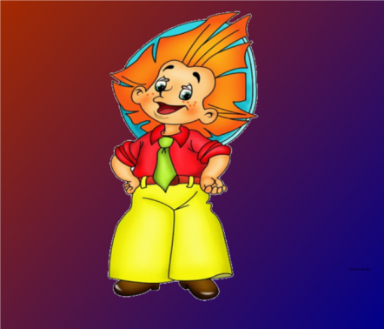  Незнайка обращается к детям.  - Ребята, спасибо вам, теперь я знаю, что для того чтобы купить игрушку в магазине, когда не помнишь ее названия, о ней нужно просто рассказать продавцу. Я очень рад, что вы помогли мне. Теперь я смело могу идти в магазин. Я вам приготовил подарки.  До свидания ребята!  Незнайка уходит и оставляет подарки- разрезные картинки.  Какие подарки приготовил вам Незнайка, вот интересно?  9. Д/И Воспитатель: Ребята на столе у вас лежат картинки не простые, а разрезные. Если правильно, соберёшь то узнаешь какая игрушка спряталась. (Разноуровневые задания картинки).  Что же у вас получилось? А теперь давайте ласково назовем свои игрушки.  Обыгрывание картинок .  «Назови ласково».  Ребёнок самостоятельно называет игрушку которую он собрал (хоровое и индивидуальное проговаривание).  Заяц – зайчик, машина-машинка, мяч- мячик, матрешка — матрешечка.  Это вам подарок от Незнайки.  Послушайте замечательное стихотворение  10.Чтение стихотворения:  Нина Найденова НАШИ ИГРУШКИ  Много игрушек в детском саду,  Наши игрушки стоят на виду:  Кот в сапогах, длинноухие зайки,  И барабан, и балалайки.  Куклы нарядные в косах сидят,  Куклы на зайцев и мишек глядят.  Мы наши игрушки не бьем, не ломаем,  Их у товарищей не отнимаем.  Наши игрушки стоят на виду, -  Все у нас общее в детском саду.  - Ребята, как нужно относиться к игрушкам? (беречь, не ломать, не бросать, прибирать, убирать на свое место и т.д.).  11. Подведение итогов, обсуждение результата, саморефлексия.  - Ребята вы помогли Незнайке? А чему мы его научили?  Что вы сделали?  - Молодцы, ребята, мы помогли Незнайке. Научили, как можно покупать игрушки не называя их.  Всем спасибо! | Дети собираются в круг  Садятся на стульчики  ответы детей  Дети встают  Дети садятся  Ответы детей  Раздать схемы  Дети выполняют физкультминутку  Открываю магазин  Дети садятся  Описание игрушки детьми  Ответы детей.  Дети собирают картинку  Дети читают стихотворение  Ответы детей | 3 минуты  Игровой  Игровой  словесный  14минут  словесный  Показ, демонстрация, словесный, игровой  игровой  Игровой, словесный  Практический, словесный  словесный  Словесный  Словесные: вопросы, наводящие вопросы  Игровой,  словесный  Словесный  Практический,игровой  3 мин

